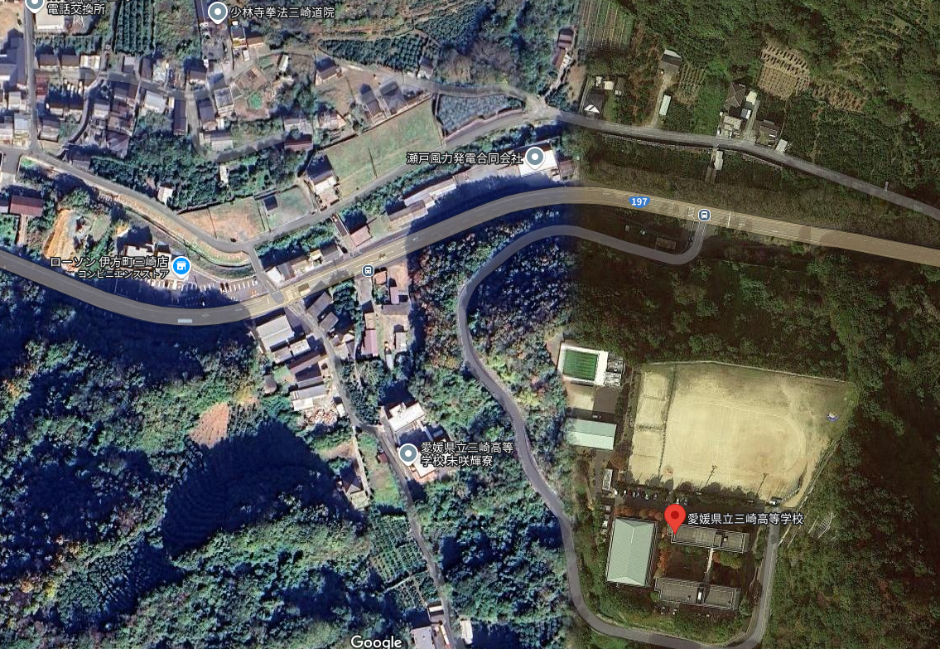
三崎高校教職員住宅外 位置図
Ｒ５年度に整備した教職員住宅
２棟（生徒寮として使用中）
今回整備予定の教職員住宅
５棟
三崎高校
寮

